ВОЈНА ПОШТА  Бр. 4994  ____.бр. 8737 - 6 |  |  | Чувати до 2027.
ВОЈНА ПОШТА  Бр. 4994  ____.бр. 8737 - 6 |  |  | Ф/рбр : 30/51
ВОЈНА ПОШТА  Бр. 4994  ____.бр. 8737 - 6 |  |  | Обрађивач: пр С. Миљковић
08.08.2022. год.
П Р О К У П Љ Е
Услуга поправке и одржавања
моторних возила по
ОС 7040-153 од 07.12.2020. године
позив, доставља, - _____________________
У циљу реализације реализације набавке резервних делова Услуга поправке и одржавања моторних возила по ОС 7040-153 од 07.12.2020. године, достављамо вам ,

П О З И В :

Молимо вас да нам за доле наведене средства одговорите да сте у могућности да извршите реализацију наведених радова.

Ред.  бр. | Назив ПС или услуге | Јед.  мере | Колич.
1 | 2 | 3 | 4
Потребно је извршити корективно одржавање на теренском моторном возилу PATRIOT UAZ са заменом потребних резервних делова, по следећем :
 | PATRIOT UAZ Рег.бр. P-3873 | ком. | 1
1 | Оправка електричне инсталације – Замена акумулатора следећих карактеристика:  - Акумулатор 12 V, капацитета 75Ах, ударне моћи 750А (ЕN), са супротним распоредом поларитета клема (слике 1 и 2) | ком. | 1
 | Рег.бр. P-3873
 | Број шасије: XTT316300L1021911
 | Број мотора: XTT0409051L3004456
 | Година производње: 2020.година
 | СВЕГА без ПДВ: динара
 | СВЕГА са ПДВ: динара

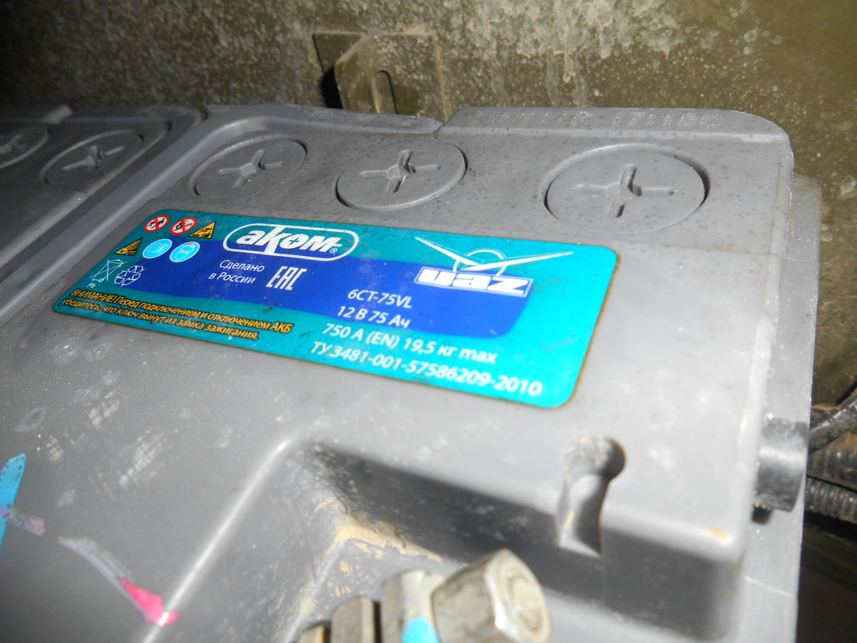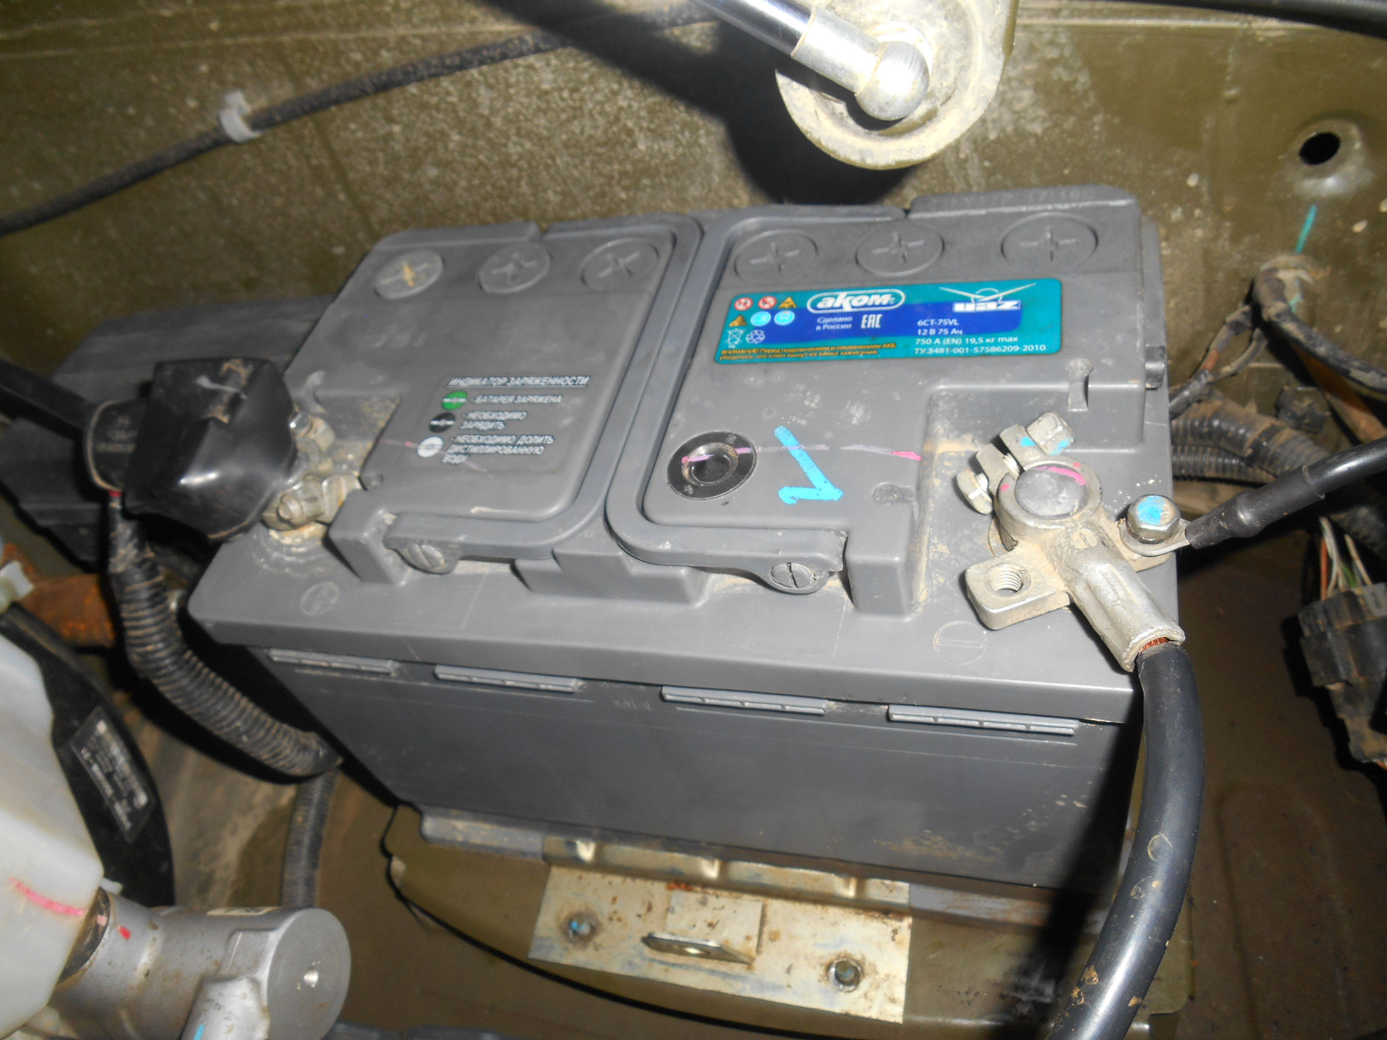

Слике 1 и 2 (Уаз патриот)

Одговор на позив послати на:
(ВП 4994 Прокупље тел: 027/321-311, лок.41-594 E-mail 310.kov@vs.rs)

ЗА ВП 4994 ПРОКУПЉЕ
потпуковник
Борко Бућковић

Урађено у 1 (један)примерак
умножено у 2 (два) примерака
и достављено :
- уз предмет јавне набавке,
- уз рачун.
- а/а

E-mail
- ЦП „ПРОГРЕС АУТОКУЋА ДОО БЕОГРАД“, ул.Панчевачки пут 47, тел: 011/271-1989, 011/271-1065, факс 011/2711470, e-mail: autokuca@progres-ak.rs / milica.lukic@gmail.com .

